in partnership with

报名表
APPLICATION FORM

GLOBAL EMBA
北京邮电大学–法国里昂商学院

a global partnership with

申请基本条件 process & criteria
项目自主招生，招生流程共分为预报名、正式报名、笔试面试和录取4个阶段。
申请人需具有大学本科学历，工作经验累计8年及以上，其中管理岗位工作经验5年及以上；或具备大专学历，工作经验累计10年及以上，其中管理岗位工作经验7年及以上。
GEMBA Program application involves four steps: pre-application, application, written test & interview, and admission. Applicants to the program are expected to satisfy the following basic qualifications:
The applicant should have a bachelor's degree with 8 years or more working experience, including 5 years or more working experience in management position; Or have a college degree, work experience of 10 years or more, including management work experience of 7 years or more.
申请须知 application instructions
申请表必须由申请者本人填写。申请人需真实并详细地填写申请表中的所有问题。申请表在申请人填写完整并签名确认后方可视为有效，并交由项目招生委员会审核。申请人需在面试前一周递交完整的申请材料至项目招生办公室。
该申请表中所有相关申请人的信息将被用于且仅用于项目的审核与录取工作，项目为申请人保密且不会以任何方式向任何第三方提供或透露。
Your application form must be completed by yourself and all information in your application package must be accurate and in full detail. Only a completed and signed application package will be considered a valid application and reviewed by the admissions committee. We strongly recommend that completed applications reach the admissions office one week before scheduled interviews.
Please rest assured that all information you provide will be strictly confidential and never leaked or disclosed to third parties.
完整的申请材料包括以下文件：
- GEMBA正式申请表1份，由申请人填写、打印并签字；
- 推荐信2封，由申请人在职单位的直属上级、同事或业务伙伴填写、签字并直接寄送至GEMBA项目办公室；
- 单位同意函，由申请人在职单位出具并盖章；
- 最高学历学位证书及教育部的认证复印件1份（需提供学历认证），证书原件需在笔试面试当天交验；
- 身份证或护照复印件1份、原件需在笔试面试当天交验。
- 报名费1,000元人民币（不予退还）
The following documents and materials constitute a complete application package.
- A completed application form with signature;
- Two recommendation letters, written by a direct supervisor, colleague or business partner who are qualified to comment about your professional strengths and career potential;
- A sponsorship letter from your employer, stating that your organization understands the time commitment involved in your program participation;
- A copy of your degree or certificate, and the authentication by Education Ministry, which you must bring to the interview;
- A copy of your passport or identification card, three ID photos and two business cards;
- A nonrefundable application fee of RMB 1,000.

申请材料原件需邮寄或电子版发送至：
北京邮电大学经济与管理学院
GEMBA教育中心办公室
咨询热线：010-62281005
联系人：王老师、李老师
手机：15001292951、15567727071
Email：1214wangce@bupt.edu.cn
地 址：北京市海淀区西土城路10号
北京邮电大学经管楼114室

报名费支付方式 Application Fee Payment Method
报名费：1,000元人民币（不予退还） |  |  |  | Application Fee: RMB 1,000 (non-refundable)
支付方式： |  |  |  | Payment Method:
北京邮电大学 官方报名费支付宝
使用步骤：1.打开支付宝 点开“扫一扫”
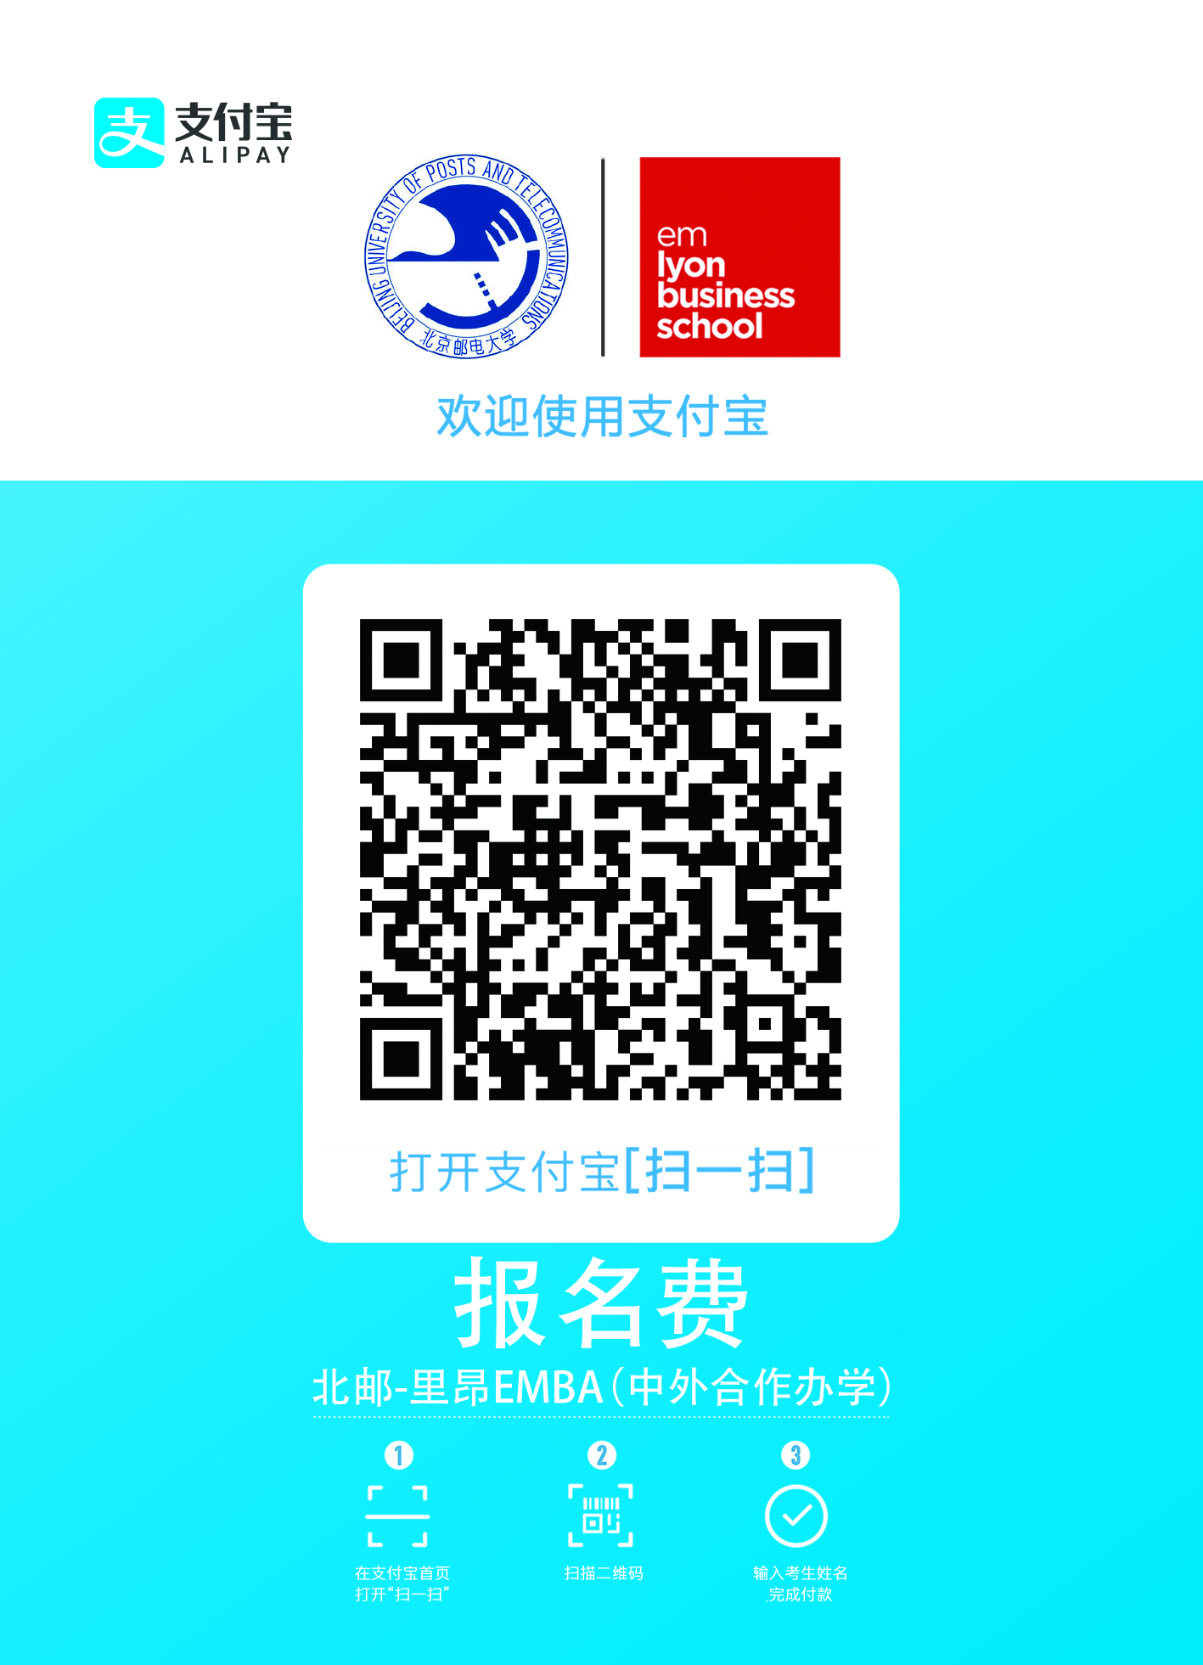
2扫描左边二维码
3.填写考生姓名及相关增值税普通发票开票信息，完成付款。

申请人申明 Declaration
本人谨此申明，该申请表内所填写的所有信息及附表提交的所有文件和资料均完整、真实和正确。本人愿意承担因本人所提交的申请资料有严重缺失、不实或错误而导致申请失败或取消学籍等后果与责任。 本人接受并认可北京邮电大学与法国里昂商学院（emlyon business school）的统一入学资格审核；如若被录取入学，本人将遵守北京邮电大学与法国里昂商学院各项规章制度以及所在项目的所有管理规定。本人理解并同意，本人所提交的所有北京邮电大学-法国里昂商学院GEMBA报名材料均归学校所有，无论申请结果如何均不予任何形式退还申请人。
I hereby declare that all the information given in this application, including required attachments and supporting documents, is to the best of my knowledge, truthful, accurate and complete; and I agree to provide original documents/certificates for verification when required, and I understand that all materials submitted by me are subject to verification by the admission committee. I further certify that all essays are entirely and exclusively my own work and that no documents have been falsified. I am aware that any misrepresentation or omission of material in my application will result in the denial of application or the cancellation of student status. I understand that materials received by the BUPT- emlyon GEMBA Program in connection with this application become the property of the BUPT- emlyon GEMBA Program, and as such, no materials submitted can be returned.

申请人签名 Signature: |  | 日期 Date:

申请人证件照
ID Photo of Applicant

申请人有效身份证复印件（正反面）
非中国籍申请人请提供有效护照复印件
Copy of ID Card/Passport

申请人名片（正反面）
Business Cards (in Chinese and English)

个人信息

姓名 | ___ | 姓名拼音 | ___ | 英文名 | ___ | 性别 | ☐男 ☐女
 | 与有效证件一致 |  | 与有效证件一致 |  | 如有英文名，请填写

出生日期 | 请输入日期 | 籍贯（或出生地） | ___ | 婚姻状况 | ___
 | 年 月 日 |  | （国家） （省） （市）

国籍 | ___ | 有效证件类型 | ___ | 有效证件号码 | ___

护照号码 | ___
政治面貌 | ___

联系方式

常用邮寄地址 | ☐个人 ☐单位 | 常用电子邮箱 | ☐个人 ☐单位 | 微信号 | ___
个人地址
___ |  | ___ |  | ___ |  | ___ |  | ___
国家 |  | 省/直辖市 |  | 市 |  | 详细地址 |  | 邮编

电话 | ___ | 手机 | ___ | 个人邮箱 | ___
单位地址
___ |  | ___ |  | ___ |  | ___ |  | ___
国家 |  | 省/直辖市 |  | 市 |  | 详细地址 |  | 邮编

电话 | ___ | 传真 | ___ | 公司/组织邮箱 | ___
紧急联系人
姓名 | ___ | 联系电话 | ___ | 邮箱 | ___
家庭情况
姓名 | 与申请人关系 | 目前就职公司/组织 | 职位 | 联系电话
___ | ___ | ___ | ___ | ___
___ | ___ | ___ | ___ | ___
___ | ___ | ___ | ___ | ___
___ | ___ | ___ | ___ | ___
___ | ___ | ___ | ___ | ___

单位信息

单位名称（中文） | ___

单位名称（英文） | ___

职位 | ___ | 部门 | ___ | 任此职位年限 | ___（年）

公司/组织官方网站 | ___

公司/组织全球总部所在地 | ___ | 公司/组织中国总部所在地 | ___

公司/组织资产总额（全球） | ___（万元人民币） | 公司/组织资产总额（中国） | ___（万元人民币）

公司/组织年销售额（全球） | ___（万元人民币） | 公司/组织年销售额（中国） | ___（万元人民币）

员工人数（全球） | ___（人） | 员工人数（中国） | ___（人） | 您的直系下属员工 | ___（人）

是否上市 | ☐是 ☐否 | 上市地点 | ☐上海 ☐深圳 ☐香港 ☐海外（请注明） | ___

组织机构性质
☐ 国有企业或国有控股 | ☐ 民营/私营企业 | ☐ 外商独资企业 | ☐ 中外合资企业 | ☐ 港澳台独资企业
☐ 港澳台合资企业 | ☐ 政府部门和事业单位 | ☐ 非营利组织 | ☐ 其他（请注明） | ___

所属行业
☐计算机/互联网/通讯/电子 | ☐会计/金融/银行/保险 | ☐国内国际贸易 | ☐制药/医疗
☐广告/媒体/文娱 | ☐房地产/建筑 | ☐专业服务/教育/培训 | ☐服务业（文体旅游）
☐物流/运输 | ☐能源/原材料/环保 | ☐制造（汽车，家电，机械装备等） | ☐批发与零售
☐农林牧渔 | ☐政府/非营利组织 | ☐其他（请注明）
专业能力自测
 | 弱 | 一般 | 强 |  |  | 弱 | 一般 | 强
综合管理与决策制定 | ☐ | ☐ | ☐ |  | 财务金融 | ☐ | ☐ | ☐
团队领导力 | ☐ | ☐ | ☐ |  | 市场营销 | ☐ | ☐ | ☐
组织行为学 | ☐ | ☐ | ☐ |  | 财务会计 | ☐ | ☐ | ☐
人力资源管理 | ☐ | ☐ | ☐ |  | 运营管理 | ☐ | ☐ | ☐
管理经济学 | ☐ | ☐ | ☐ |  | 项目管理 | ☐ | ☐ | ☐
定量分析 | ☐ | ☐ | ☐ |  | 供应链管理 | ☐ | ☐ | ☐

公司介绍

工作职责描述
为帮助我们更清晰地了解您目前的工作职务，请详细描述您的直属领导的职位，您个人的主要工作内容与职责。
组织架构
请画出您目前就职单位的组织架构，并标明您所处的职级位置

个人履历

职业履历
总工作年限 | ___（年） | 担任管理职位工作年限 | ___（年）

曾就职单位与所任职位（请从最近的职位开始倒叙）：
开始日期 | 结束日期 | 机构名称 | 职位 | 职责 | 年薪
请输入日期 | 请输入日期 | ___ | ___ | ___ | ___
请输入日期 | 请输入日期 | ___ | ___ | ___ | ___
请输入日期 | 请输入日期 | ___ | ___ | ___ | ___
请输入日期 | 请输入日期 | ___ | ___ | ___ | ___
请输入日期 | 请输入日期 | ___ | ___ | ___ | ___
请输入日期 | 请输入日期 | ___ | ___ | ___ | ___
海外经历
请列举所有您在海外学习、工作和生活的经历，并说明原因与内容
开始日期 | 结束日期 | 国家 | 经历描述
请输入日期 | 请输入日期 | ___ | ___
请输入日期 | 请输入日期 | ___ | ___
请输入日期 | 请输入日期 | ___ | ___
教育背景
请列举所有您曾就读的大学和/或学院，并写明所授予的学位证书名称及日期
机构名称 | 入学日期 | 毕业日期 | 主修科目 | 授予学位及日期
___ | 请输入日期 | 请输入日期 | ___ | ___
___ | 请输入日期 | 请输入日期 | ___ | ___
___ | 请输入日期 | 请输入日期 | ___ | ___
___ | 请输入日期 | 请输入日期 | ___ | ___

语言能力
 | 汉语（普通话） | 英语 | 其他（请注明）
 |  |  | ___ | ___ | ___
听 | - 请选择 - | - 请选择 - | - 请选择 - | - 请选择 - | - 请选择 -
说 | - 请选择 - | - 请选择 - | - 请选择 - | - 请选择 - | - 请选择 -
读 | - 请选择 - | - 请选择 - | - 请选择 - | - 请选择 - | - 请选择 -
写 | - 请选择 - | - 请选择 - | - 请选择 - | - 请选择 - | - 请选择 -
专业证书
证书名称 | 颁发机构 | 授予日期
___ | ___ | 请输入日期
___ | ___ | 请输入日期
___ | ___ | 请输入日期
___ | ___ | 请输入日期
社会活动
团体名称 | 参与时间 | 担任职务 | 职责描述
___ | ___ | ___ | ___
___ | ___ | ___ | ___
___ | ___ | ___ | ___

其他信息
您是通过何种渠道了解到北京邮电大学-法国里昂商学院EMBA项目的？
___

您是否接受过主流媒体采访？
___
推荐人与单位同意函签署人信息
 | 姓名与称谓 | 单位 | 职位 | 联系电话 | 电子邮箱
推荐函 (1) | ___  ☐先生 ☐女士 | ___ | ___ | ___ | ___
推荐函 (2) | ___  ☐先生 ☐女士 | ___ | ___ | ___ | ___
单位同意函 | ___  ☐先生 ☐女士 | ___ | ___ | ___ | ___

